U PROTECT Pipe Section Alu2 40 273 1200x273x40mm Mineralwolleschale

SAINT-GOBAIN ISOVER

Eigenschaften

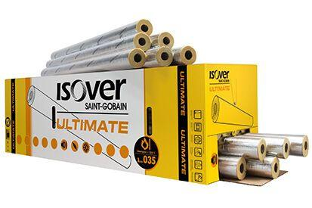

GTIN:

4003973096816

HAN:

7494273

Feuerwiderstandsklasse

F 120, F 90

Werkstoff

Glaswolle, Steinwolle

Länge (mm)

1.200,00

Stärke (mm)

40,00

Brandverhalten

A2L-s1, d0

Feuchteverhalten Dämmstoff

durchgehend Wasser abweisend

Kaschierung

einseitig

Risikominimierung BNB 1.1.6

5 von 5

Status BNB (Bewertungssystem Nachhaltiges Bauen)

erfüllt

Wärmeleitfähigkeitsstufe

035

Werkstoff Kaschierung, Beschichtung

Aluminiumfolie mit Gitternetzverstärkung

Außendurchmesser Rohr (mm)

273,00

Nennwert der Wärmeleitfähigkeit (W/(m\*K))

0,06 - 0,09

sd-Wert (m)

200,00

Spezifische Wärmekapazität c (J/(kg\*K))

1.030,00

QNG Pos. nach Katalog 313

123.0

BNB Pos. nach Katalog 1.1.6

36b